共射放大电路的跟随性分析
1.隔直电容分析：
目的：将信号的正负与增减进行转换
首先我们明确以下几点：
①放大的前提是三极管处于放大区
②外界获取的物理信号，是以0V为对称轴上下对称摆动的
③处于放大区的三极管的电流方向一定是P级到N级
④水往低处流，电流方向始终向地端（0电位点）移动
⑤电容的作用是隔直通交
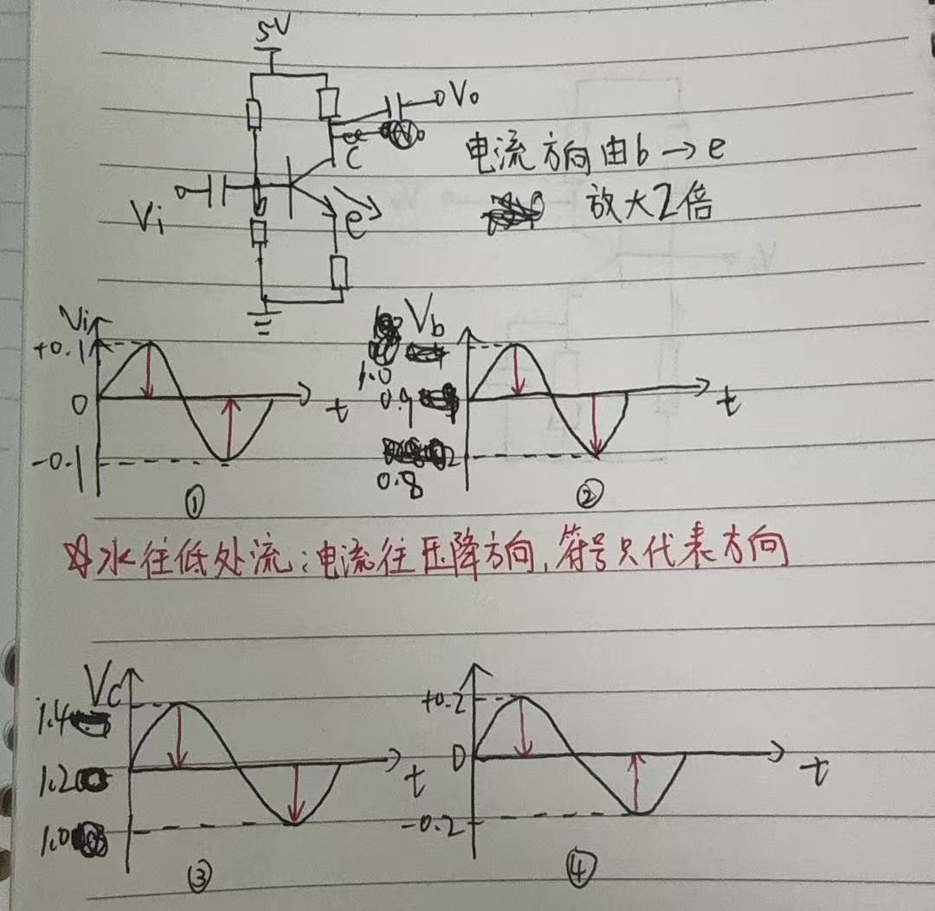
放大电路首先三极管处于放大区，因此，对于NPN型三极管，电流方向一定是b--e。如果不经过任何处理的电信号，输入信号如图①所示，在变化过程中，会有电流方向的改变，这与第③点矛盾。
为了解决这个问题，采用电容，具体解决方式如下：
b点电压由两个电阻分压得到，假设该点得到0.9V的直流电压，电容通交，将输入信号从±0.1V的正负变化转换（图①）为信号在0.9V±0.1V的增减变化（图②），同时，电流方向也从两个方向转换为一个方向，此时，满足了①和③，这个信号也就可以被这个电路放大了。
假设信号放大两倍，c点直流电压假设为1.2V，那么，经过放大的信号1.2V±0.2V如图③所示，此时的电流方向依旧是同一个方向，但是，输入信号是正负变化，我们也要转换回去，也就是让增减变化转换为正负变化，那就是要将直流电位去除掉，电容便实现隔直作用，将直流成分去除，实现信号从1.2V±0.2V的增减变化（如图③）转换为±0.2V的正负变化（如图④），以上便是隔直电容的作用。

2.负反馈微变跟随分析：
我们通过微变分析来理解跟随性。（这里的ΔV_{i}很小很小很小）
①取交流信号在很短的一个时间的一个变化:ΔV_{i},此时ΔV_{i}变大
②ΔV_{i}变大，引起V_{B}变大，此时V_{E}还来不及变化，则V_{E}不变
③V_{BE}=V_{B}-V_{E},V_{B}变大，V_{E}不变，则V_{BE}变大
④V_{BE}变大引起I_{B}变大
⑤I_{B}变大引起I_{C}变大（I_{C}=βI_{B}）
⑥I_{C}变大引起I_{E}变大(I_{C}≈I_{E})
⑦I_{E}变大引起V_{E}变大（V_{E}=I_{E}*R_{E}）此时V_{B}保持不变
⑧V_{BE}=V_{B}-V_{E}，抑制了V_{BE}的变大
如图所示，i_{B}与V_{BE}的关系为非线性，而当取微变时，i_{B}与V_{BE}可视作呈线性关系
同时，我们可以明白V_{E}跟随V_{i}变。
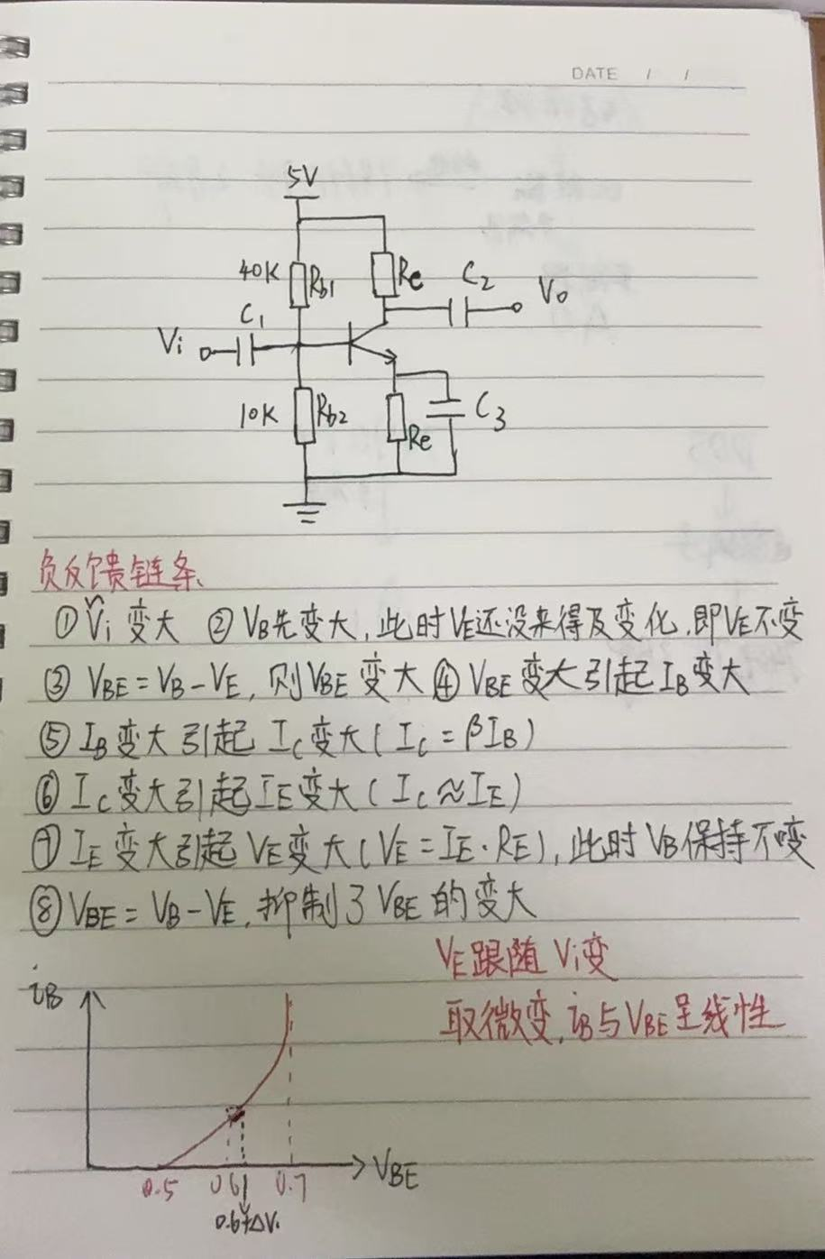

3.输出信号变化分析：
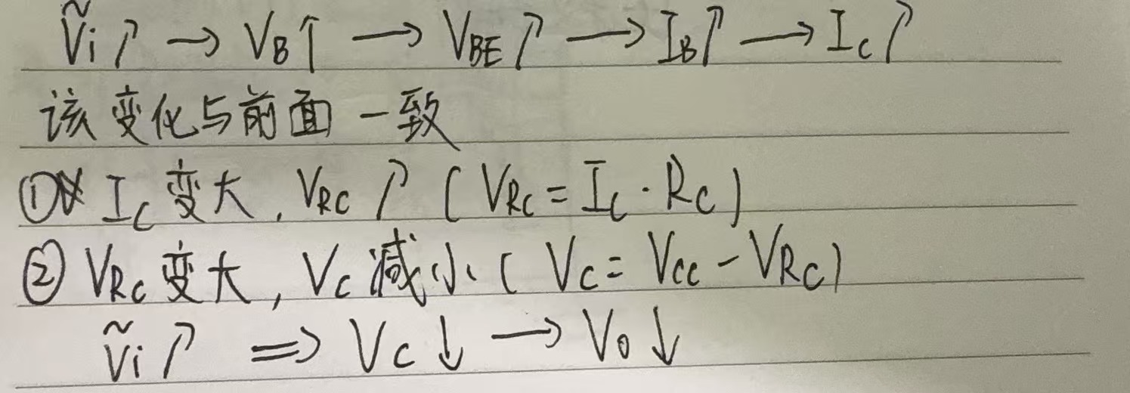
依旧是微变取ΔV_{i}，引起的变化与前面是一样的。
V_{i}变大引起V_{B}变大，V_{B}变大引起V_{BE}变大，V_{BE}变大引起I_{B}变大，I_{B}变大引起I_{C}变大
①I_{C}变大，V_{RC}变大（V_{RC}=I_{C}*R_{C}）
②V_{RC}变大，V_{C}减小（V_{C}=V_{CC}-V_{RC}）
因此，V_{O}是反向跟随V_{i}的，输出信号与输入信号会反相。

